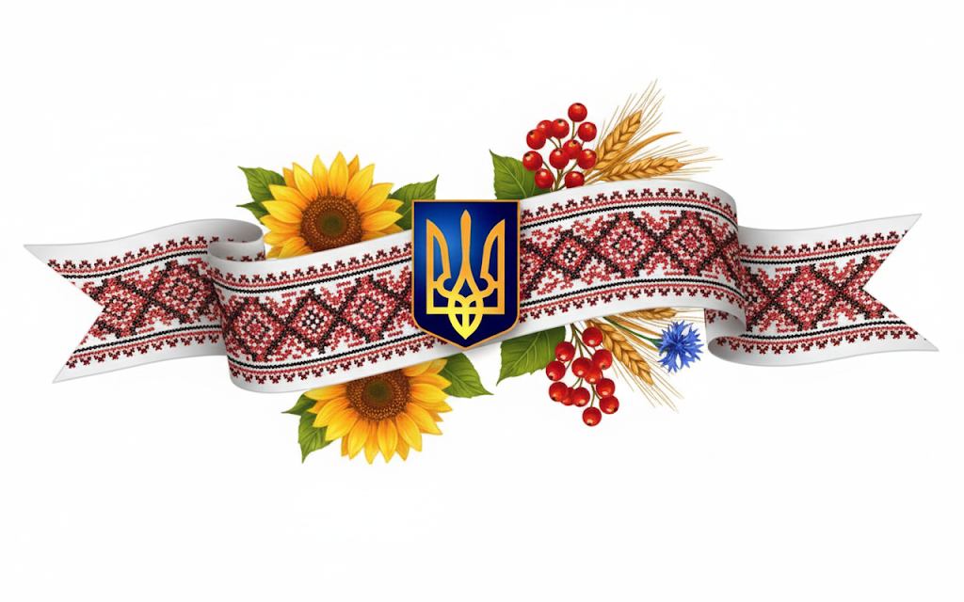

ЗВІТ
ДИРЕКТОРА
КЗ «РОЗДІЛЬНЯНСЬКИЙ ПАЛАЦ КУЛЬТУРИ»
РОЗДІЛЬНЯНСЬКОЇ МІСЬКОЇ РАДИ
за 2025 р.
Контакти Розпорядок роботи Керівництво
вул. Європейська, 36 Понеділок-п’ятниця Директор
email 08.00 - 17.00 Ніколаєв Юрій Володимирович
rpk.rozdilna@gmail.com перерва 13.00-14.00

телефон Підпорядкування
+380 (50) 69 57 902 Відділу культури
Код ЄДРПОУ Роздільнянської міської ради
39331871 Кучеренко Наталя Олексадрівна

З М І С Т
- Загальні відомості
- Основні напрямки роботи:
  - Культурно-дозвіллєва діяльність
  - Участь у конкурсах, фестивалях
  - Національно-патріотичне виховання
та волонтерська робота
- Фінансування
- План перспективного розвитку

- Загальні відомості
КЗ «Роздільнянський Палац культури» виступає ключовим методичним та культурно-мистецьким центром Роздільнянської міської територіальної громади. Діяльність закладу спрямована на розвиток творчого потенціалу мешканців та забезпечення рівного доступу до культурної спадщини.
Мережа закладу включає 10 сільських філій (будинків культури та клубів), що охоплюють населені пункти: Новоукраїнка, Єреміївка, Калантаївка, Кам’янка, Буцинівка, Балкове, Понятівка, Новоселівка, Бурдівка та Кошари та Роздільнянський НІК музей.
Культурна сфера є фундаментом життєдіяльності громади, що потребує системної підтримки та модернізації. Протягом звітного періоду робота клубних установ була зосереджена на реалізації таких ключових завдань:
- охорона нематеріальної спадщини: активна популяризація автентичних народних традицій та обрядовості;
- стимулювання творчого потенціалу: створення умов для художнього розвитку мешканців усіх вікових категорій;
- оновлення дозвіллєвого простору: впровадження креативних методик та інноваційних форм роботи з населенням;
- сприяння громадським ініціативам: підтримка аматорського мистецтва та надання платформи для самореалізації громадян;
- розвиток партнерства: налагодження міжкультурної комунікації та розширення співпраці.
У звітний період робота закладів культури була зосереджена на реалізації творчих ініціатив за основними напрямами. Пріоритетними залишалися організація змістовного дозвілля населення та забезпечення діяльності аматорських колективів. Разом з тим, на базі закладів функціонувала мережа різножанрових гуртків, що сприяло розвитку творчого потенціалу громади.

Згідно з річним планом, який розробляється наприкінці кожного року, обговорюється на засіданнях художньо-методичної ради при відділі культури та затверджується керівником закладу, протягом звітного періоду було реалізовано значну кількість різноманітних культурно-дозвіллєвих, соціально-культурних та просвітницьких заходів.
Планування заходів на рік здійснюється з метою забезпечення культурних потреб громади та сприяння розвитку культурного потенціалу регіону. При цьому враховуються заходи, ініційовані обласним департаментом культури, програми обласного центру культури, а також співпраця з місцевими громадами та культурними інституціями. Очікується, що проведені заходи сприятимуть популяризації культурної спадщини регіону, розвитку аматорського мистецтва та залученню різних верств населення до культурного життя.
Зокрема, на 2025 рік було заплановано 68 заходів, а кількість проведених культурно – мистецьких та урочистих заходів (мітингів, концертів, виставок, майстер-класів тощо) – 100.
Діяльність закладу ґрунтується на активній комунікації з органами влади, громадським сектором та профільними організаціями. Така взаємодія дала змогу реалізувати низку різнопланових культурно-дозвіллєвих проєктів, що охоплюють широку тематику та сучасні формати.
Окрему увагу в звітному періоді було приділено методичному супроводу філій. Фахівці закладу надавали систематичну консультативну допомогу художнім керівникам та завідувачам сільських клубів. Результатом цієї співпраці стала розробка ексклюзивних авторських сценаріїв, що базуються на глибокому аналізі тем та пошуку нестандартних творчих підходів.
На сьогодні в громаді активно функціонують понад 67 аматорських колективів, що базуються в Роздільнянському Палаці культури. Різноманітність мережі — від титулованих майстрів зі званнями «народний» та «зразковий» до творчої молоді — вимагає комплексного підходу в управлінні. Виконуючи роль методичного осередку для регіону, Палац культури зосереджує зусилля на фаховому консультуванні та практичній підтримці культпрацівників, гарантуючи високий рівень підготовки кожного творчого об’єднання.
Штатна чисельність комунального закладу становить 55,35 одиниць. Фактична чисельність працюючих — 55 осіб, вакансії – 4:
- завідувач Новоселівським СК - 1 ставка;
- керівник художній – 1 ставка;
- керівник театрального гуртка «Сокіл» - 1 ставка;
- електрик – 0.5 ставки;
- акомпаніатор – 0.5 ставки.
Протягом звітного року Палац культури забезпечував реалізацію творчого потенціалу громади шляхом функціонування 21 клубне формування різноманітної жанрової спрямованості. Зокрема, діяли 2 народних хорових капели, 1 народний вокальний гурт,11 вокальних ансамблів (з них 1 народний та зразковий), 1 вокально-інструментальний гурт, 1народний інструментальний ансамбль, 1 народний театр естради, 2 хореографічних колективи ( з них 1 народний), 1 народна циркова студія, 1 клуб за інтересами. Для забезпечення ефективної діяльності клубних формувань ведеться систематична робота з керівниками: формується база даних, створюються портфоліо, в яких фіксуються досягнення та проводиться моніторинг результатів навчально-виховної роботи.
У сучасних умовах соціальна мережа Facebook виступає дієвим механізмом оприлюднення результатів діяльності творчих колективів. Оперативне розміщення інформаційних, візуальних та рекламних матеріалів сприяє популяризації культурного продукту закладу. Такий підхід забезпечує стабільне зростання аудиторії та активну взаємодію громадськості з нашими заходами, зміцнюючи позитивний імідж установи у цифровому просторі.

2. Основні напрямки роботи
2.1. Культурно-дозвіллєва діяльність
Протягом 2025 року наш заклад організовував різноманітні культурно-мистецькі заходи, головним завданням яких було спрямування на зміцнення громади, утвердження патріотизму та національної самосвідомості. Культурно-дозвіллєва діяльність Роздільнянського Палацу культури охоплювала такі основні напрями роботи:
- популяризація і відродження народних традицій: заходи до Дня Святого Миколая, флешмоби до Дня української хустки та Дня вишиванки та інші;
- виховання національної єдності та почуття історичної значущості подій минулого: урочистості до Дня Соборності України, мітинги до Дня Прапора України, урочистості до Дня Незалежності України, мітинги до Дня Захисників та Захисниць України , заходи до Дня Гідності та Свободи тощо;

ушанування пам’яті загиблих, виховання патріотизму та поваги до покоління пращурів: у фоє Роздільнянського Палацу Культури проведено презентацію експозиції «Небесна сотня: епізод з історії» з нагоди вшанування Героїв Небесної Сотні; мітинг до Дня визволення м. Роздільна та сіл району від нацистських загарбників; мітинги та покладання квітів до Дня пам’яті та перемоги над нацизмом у Другій світовій війні 8 травня та інші заходи; проведення загальнонаціональних хвилин мовчання, акції «Свічка пам´яті» до Дня пам’яті жертв Голодоморів тощо;
- ушанування пам’яті загиблих та учасників бойових дій на території інших держав: інформаційна зустріч у краєзнавчому музеї з нагоди виводу військ з Афганістану;
- організація дозвілля людей: урочистості з нагоди державних і професійних свят, відзначення пам’ятних дат та інші заходи;
- організація дозвілля дітей: театралізована програма до Дня захисту дітей, виїзні ігрові тури та акція до Дня Святого Миколая, театралізовані новорічні ранки та інші заходи.
Використання соціальних мереж (зокрема Facebook) дозволяє ефективно популяризувати діяльність колективу та висвітлювати його ключові досягнення. Шляхом публікації мультимедійного контенту та інформаційних матеріалів забезпечується інформування широких верств населення, що суттєво підвищує рівень залученості громади до культурних ініціатив

  - Участь в конкурсах, фестивалях
- У середині січня 2025 року зразковий вокальний ансамбль "ЧАРІВНИЦЯ" взяв участь у ІІ Міжнародному фестивалі-конкурсі "THE WINTER SHOW" (Польща) та отримав дипломи лауреата І ступеню й ГРАН-ПРІ.
- 11 квітня у місті Подільськ відбувся обласний відкритий багатожанровий фестиваль-конкурс «Джерело надії – 2025», в якому взяла участь народна хорова капела «ВЕТЕРАН».
- 27 червня 2025 року народний інструментальний ансамбль «ГАРМОНІЯ» взяв участь у фестивалі-конкурсі "SHOW YOUR TALENT" та здобув гран-прі.
- 29 червня 2025 року народний інструментальний ансамбль «ГАРМОНІЯ» взяв участь у фестивалі-конкурсі "Україна у кожному з нас" та здобув І місце.
- У червні-липні 2025 року дитячий вокальний ансамбль "ЧАРІВНИЧКА" та зразковий вокальний ансамбль "ЧАРІВНИЦЯ» взяли участь у ХІІІ Міжнародному мистецькому фестивалі SEA HORSE-2025
( м. ОБЗОР, Болгарія) та здобули почесні ПЕРШІ місця.

- У жовтні 2025 року народний вокальний гурт «ЗОРЯНИ», зразковий вокальний ансамбль «ЧАРІВНИЦЯ» , народна циркова студія «АРЕНА» та народний хореографічний колектив «СИЛУЕТ» взяли участь у двотуровому багатожанровому фестивалі-конкурсі «OCTOBER FEST» , що відбувся у м. Роздільна, та посіли переможні місця.
- 15 листопада 2025 року в м. Дніпро відбувся Всеукраїнський фестиваль циркового мистецтва та хореографії UNITE SHOW FEST, на якому вихованиця народної циркової студії »АРЕНА» Віталіна ПАРАПІР посіла І місце.
- У жовтні 2025 року у місті Рені (Одеська область) відбувся XVI Міжнародний фестиваль української культури «Відчуйте серцем Україну!»,
в якому взяла участь народна хорова капела «ВЕТЕРАН».
- У грудні 2025 року народна хорова капела «ВЕТЕРАН» взяла участь у ХVIIІ міському фестивалі «Різдвяні дзвони — 2025»

2.3. Національно-патріотичне виховання
та волонтерська робота
Звітний 2025 рік підтвердив, що культура є не лише духовним фундаментом, а й потужною зброєю у боротьбі за незалежність. Палац культури став епіцентром патріотичного єднання громади. Творча активність колективу — від благодійних ярмарків до масштабних концертів — була спрямована на допомогу українському війську та підтримку бойового духу громадян. Це був рік, коли мистецтво надихало на добрі справи та зміцнювало нашу ідентичність.
У межах волонтерської та культурно-просвітницької діяльності було проведено низку благодійних концертів та ярмарків , на яких зібрано кошти у сумі 174 623 грн., зокрема:
- Калантаївський СБК-філія
- Весняний концерт - 1800 грн.
- Концерт до Дня Незалежності – 1000 грн.
- Концерт до Дня Збройних Сил України і благодійний ярмарок –
20050 грн.
- Ярмарок до 5- річчя громади - 6100 грн.
- Кошарський СК
- Коляда у селі – 20360 грн.
- Концертна програма, ярмарок - 5653 грн.
- Дискотека 90-х концертна програма - 7450 грн.
- Ярмарок до 5- річчя громади - 4430грн.
- Новоукраїнський СБК-філія

- Ярмарок до 5- річчя громади - 11 200 грн.

- СК Балкове
- Благодійний ярмарок, присвячений 5- річчю громади , разом з
Понятівським СК – 8500 грн.

- Єреміївський СБК-філія

- Благодійний концерт з нагоди 200-річчя села Єреміївка - 6000 грн.
- Благодійний ярмарок, присвячений 5-річчю громади - 7000грн.
- Різдвяна Коляда - 10 000 грн.
- Буцинівський СБК

- Благодійний ярмарок, присвячений 5- річчю громади - 3 000грн.

- Роздільнянський палац культури

- Благодійний ярмарок у рамках проєкту «Сила мистецтва – сила сталі» - 4650 грн.
- Благодійний ярмарок, присвячений 5-річчю громади – 4430 грн.
- Благодійні концерти НВГ »ЗОРЯНИ» - 17000 грн.
- Благодійні концерти НХК «ВЕТЕРАН» - 36000 грн.
Усі кошти , зібрані на благодійних заходах, було передано на потреби ЗСУ.

3. Фінансування
Згідно чинного законодавства фінансування Палацу культури здійснюється коштом місцевого бюджету. За звітний період загальний обсяг витрат склав 9 223 115,91 грн, які розподілено за такими напрямами:
- заробітна плата: 5 392 425,59 грн;
- нарахування : 1 270 363,76 грн;
- інші витрати: 2 560 326,56 грн., з них витрачено на :
  - Канцтовари – 7000 грн.
  - Матеріали для поточних ремонтів – 25 050 грн.
  - Бурдівський СК-філія – встановлення металопластикових дверей – 10000,00 грн.
  - КЗ «Роздільнянський Палац культури» - освітлення великої зали – 97 684 грн.
  - Встановлення твердопаливної опалювальної системи у Новоукраїнському СБК-філія – 29 620,00 грн.
  - Водопостачання – 7 789, 29 грн.
  - Електропостачання – 263 095, 67грн.
  - Газопостачання – 286 916, 78 грн.
  - Вивезення сміття – 3873, 94 грн.
  - Закупівля дров (брикетів) – 19 960 грн.( Новоукраїнський СБК-філія – 9960,00 грн., Кошарський СК-філія – 10000,00 грн.)
  - Навчання – 17 200 грн.
  - Програма «Культура Роздільнянщини» - 80 000 грн.
  - Технічне обслуговування – 12 078,41грн.
  - Відключення газу та перепідключення – 10 250, 91 грн.
  - Проведення освітлення у Буцинівський СБК-філію –– 19 634,26 грн.
  - Проєктно-кошторисна документація – 49 986,54 грн.
  - Техобслуговування вентиляції- 1650 грн.
  - Програмне забезпечення – 3300,00 грн.
  - Будівництво в малій залі палацу культури – 1 515 999,01 грн.
  - Технагляд – 19 696, 57 грн.
  - Вогнегасники – 2174 грн.
  - Підключення інтернету у Буцинівському СБК-філії -2 900 грн.
  - Інтернет – 61 267, 18 грн.
  - Охорона – 13 200 грн.
Крім бюджетних асигнувань, у 2025 році заклад отримав 39 329,93 грн власних прибутків та 66 500 грн благодійної допомоги. Благодійні кошти спрямовані на оновлення матеріально-технічної бази закладу :
- придбання телевізора – 26 500 грн.;
- придбання 2 кондиціонерів - 40 000 грн.
Зі спецфонду було використано 41 470 грн. на поповнення матеріально-технічної бази закладу:
- вишка-тура будівельна;
- мультикор;
- пюпітр – 2 шт.;
- стійки для мікрофонів – 4 шт.
Залишок коштів спецфонду - 7 132 грн.
План перспективного розвитку

1. Творчий розвиток та збереження культурної спадщини:
- розширення мережі фестивалів та конкурсів, проведення великих благодійних марафонів на підтримку громади та армії;
- активне представлення талантів громади на конкурсах міжнародного та всеукраїнського рівнів для зміцнення іміджу закладу;
- створення мистецьких проєктів для вразливих груп населення (соціальна адаптація через творчість);
- перехід до створення професійного відеоконтенту про роботу колективів та активне просування бренду Палацу культури у медіапросторі.

2. Управління командою та професійне зростання:
- створення умов для постійного навчання працівників, обміну досвідом та проходження офіційної оцінки кваліфікації;
- системна підготовка матеріалів для отримання та підтвердження звань «народний» і «зразковий» як знаку якості роботи;
- впровадження чіткої системи внутрішньої звітності та контролю за роботою гуртків і секцій;
- створення системи заохочень за творчі досягнення та успішну реалізацію проєктів.
3. Сучасні підходи та креативний розвиток:
- впровадження інтерактивних вистав, квестів, майстер-класів та програм для молоді;
- написання грантових заявок та розробка цільових програм під конкретні потреби (наприклад, дитячий розвиток або підтримка літніх людей);
- налагодження партнерства з іншими закладами громади та сусідніх районів для створення спільних видовищних проєктів.
4. Партнерство з громадою та зміцнення бази:
- проведення заходів, що відповідають актуальним запитам жителів громади, та залучення громадськості до планування свят;
- поступова модернізація технічного обладнання (світло, звук) та оновлення сценічного гардероба (костюми, взуття);
- суворе дотримання норм протипожежної безпеки, створення комфортних умов для відвідувачів;
- поточне покращення вигляду приміщень для створення привабливого культурного простору.
Протягом звітного періоду культурне життя нашої громади було надзвичайно плідним і завдяки громадській активності та творчому потенціалу, а також таланту аматорів сцени і майстрів народної творчості.

